BAB IV
HASIL PENELITIAN DAN PEMBAHASAN
- HASIL PENELITIAN
- Profil sekolah
  - Identitas Sekolah
1) Nama Sekolah : SMPNegeri 1 Tompobulu
2). Alamat sekolah :
- Jalan : Jl, Pendidikan No. 31 Banyorang
- Desa/Kelurahan : Banyorang
- Kecamatan : Tompobulu
- Kabupaten : Bantaeng
- Propinsi : Sulawesi Selatan
- KodePos : 92461
- No Telp : 0413 2425094
- Status Sekolah : SekolahNegeri
- SK Pendirian : -
- Nomor Statistik Sekolah :201191003002
- Tahun Berdiri : 1965
- Status Tanah : HakMilik
- Kepala Sekolah :
- Nama : H. Karsono,S.Pd.,MM.
- Alamat : Dampang
- Desa / Kelurahan : Dampang
- Kecamatan : Gantarangkeke
- No HP : 085299151526
  - Visi dan misi
1) Visi :
Terwujudnya insan yang beriman, berprestasi, kreatif, mandiri dan berwawasan global dalam semangat kebersamaan dan keteladanan.
- Misi :
- Menanamkan keimanan dan ketakwaan melalui pengamalan ajaran agama dan karakter bangsa.
- Mengoptimalkan pembelajaran, bimbingan dan pelatihan secara efektif dan disiplin dengan berbasis IT untuk melahirkan SDM yang berbakat, inovatif dan kreatif.
- Membina kemandirian peserta didik melalui kegiatan pembiasaan dan pengembangan diri yang terencana dan berkesinambungan.
- Menciptakan lingkungan sekolah yang bersih, sehat, asri dan menyenangkan. Menjalin kerja sama yang harmonis antar warga sekolah, alumni dan lembaga yang terkait.

  - Data guru, staf TU dan peserta didik
- JumlahGuru,Laboran,Pustakawan,danStaf TU :
- Guru PNS : 23 Orang
- Guru Non PNS : 3 Orang
- Staf Tata Usaha : 6 Orang
- Pustakawan : 1 Orang
- Laboran : 1 Orang
- Tingkat pendidikan Guru :
  - Strata Satu ( S1 ) : 23 Orang
  - Magister ( S2 ) : 3 Orang
- Jumlah peserta didik : 325
  - Data fasilitas sekolah
    - Bangunan/Ruangan

Tabel 4.1 bangunan/ruang
No. | Jenis Ruangan | Jumlah | Keadaan
1. | Ruangan Kelas | 12 | Baik
2. | Ruangan Kepala Sekolah | 1 | Baik
3. | Ruangan Perpustakaan | 1 | Baik
4. | Ruang Laboratorium | 1 | Baik
5. | Ruang TIK | 1 | Baik
6. | Ruang KRT | 1 | Baik
7. | Ruang SBK | 1 | Baik
8. | Ruangan Guru | 1 | Baik
9. | Ruangan Tata Usaha | 1 | Baik
10. | Ruang OlahRaga | 1 | Baik
11. | Ruang Pramuka | 1 | Baik
12. | Ruang Kantin Kejujuran | 1 | Baik
13. | Musholla | 1 | Baik

    - Rombongan Belajar
Tabel 4.2 Rombongan Belajar
Kelas | Rombongan Belajar | Jumlah Murid
 |  | Laki-Laki | Perempuan | Jumlah
Kelas VII | 4 Rombongan | 44 | 44 | 88
Kelas VIII | 4 Rombongan | 54 | 59 | 113
Kelas  IX | 5 Rombongan | 50 | 74 | 124
JUMLAH |  | 148 | 178 | 325

- Analisis Statistik Deskriptif.
Data yang dikumpulkan dalam penelitian ini dianalisis dengan menggunakan program SPSS for winpdows versi 20. Data yang dianalisis adalah data tentang kualifikasi pendidikan, pengalaman kerja, disiplin kerja dan prestasi belajar pada SMP Negeri 1 Tompobulu Kabupaten Bantaeng. Jumlah 26 guru dengan yang berada di SMP Negeri 1 Tompobulu. Untuk lebih jelasnya deskripsi secara keseluruhan dapat dilihat pada table berikut:
Tabel 4.3. Deskripsi Hasil Penelitian
Variabel | Rentangan Nilai | Frekuensi | Persentase | Kategori
Kualifikasi pendidikan | 7– 12  13 –18  19– 24  25– 30  31– 36 | 0  0  17  9  0 | 0  0  65  35  0 | Sangat tidak Baik  Cukup Baik  Cukup Baik  Baik  Sangat baik
Pengalaman Kerja | 4– 6  7 – 9  10– 12  13– 15  16– 20 | 0  1  8  9  8 | 2  12  30  37  19 | Sangat tidak baik  Tidak baik  Agak baik  Baik  Sangat baik
Disiplin Kerja | 12– 21  22– 31  32– 41  42– 51  52– 60 | 0  0  0  18  8 | 0  0  0  69  31 | Sangat tidak baik  Tidak baik  Agak baik  Baik  Sangat baik
Prestasi Kerja | 12 – 21  22 – 31  32 – 41  42 – 51  52– 60 | 0  0  0  11  15 | 0  0  0  42  58 | Sangat tidak baik  Tidak baik  Agak baik  Baik  Sangat baik

- Gambaran Prestasi Kerja Guru (Y)
Prestasi Kerja Guru yang telah dikemukakan diatas, perlu peneliti tegaskan bahwa dalam rencana penelitian ini digunakan indikator-indikator pada teori pengukuran Prestasi Kerja Guru dengan indikator-indikator tersebut yaitu:kuantitas dan kualitas pekerjaan, kerja sama, kepemimpinan, kehati–hatian, pengetahuan mengenai jabatan dan kesetiaan. Dengan menggunakan teori ini diharapkan dapat mengukur tingkat prestasi kerja guru,hal ini adalah prestasi kerja guru di SMP Negeri 1 Tompobulu Kabupaten Bantaeng.

Gambar 4.1 Prestasi Kerja guru (Y)
Berdasarkan data tersebut di atas, dapat dipahami bahwa di Ditinjau dari variabel prestasi kerja memiliki rentangan skor antara 12 sampai dengan 60 dengan skor rerata 51,76, simpangan baku 3,72. Tingkat rata-rata Pretasi kerja ini termasuk dalam kategori baik. Adapun prestasi kerja, yang termasuk sangat baik adalah 58%; yang termasuk baik adalah 42%; yang tergolong agak baik adalah 0%; tidak baik meliputi 0%; dan yang sangat tidak baik 0%. frekuensi terbesar berada pada rentangan skor 52 sampai dengan 60, yakni sebanyak 58%.
Secara grafis distribusi nilai prestasi kerja dijelaskan pada gambar di bawah ini. Distribusi data prestasi kerja adalah normal, hal ini bisa terbukti dari bentuk histogram yang mendekati norma, P-P plot berpola garis lurus (gambar 4.5). nilai prestasi kerja berdistribusi normal artinya pengalaman kerja yang paling banyak dijumpai adalah pada kategori sangat baik, untuk lebih jelasnya dapat dilihat gambar di bawah ini
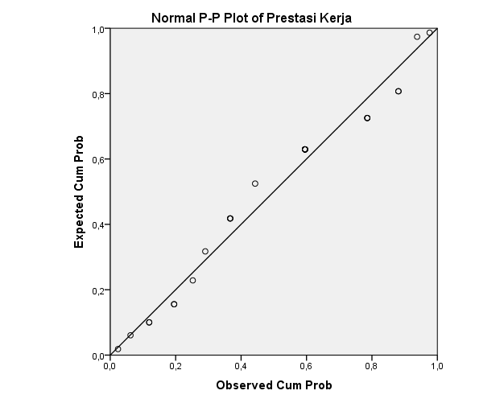
Gambar. 4.2 Uji normalitas data Disiplin Kerja (X3)
- Gambaran Kualifikasi Pendidikan di SMP Negeri 1 Tompobulu Kabupaten Bantaeng
Pendidikan merupakan sesuatu usaha sadar baik secara individu maupun kelompok dengan melalui pelatihan dan pengajaran dilembaga formal, informal maupun non formal untuk mengembangkan potensi jasmani dan rohani sehingga terbentuk manusia dewasa dan bertanggung jawab sesuai dengan tujuan yang sudah ditetapkan. Untuk mengetahui kualifikasi pendidikan guru di SMP Negeri 1 Tompobulu Kabupaten Bantaeng yang telah digambarakan sebelumnya dapat dilihat dari tanggapan responden yang terjabarkan dalam bentuk grafik di bawah ini

Gambar 4.3 Kualifikasi Pendidikan SMP Negeri 1 Tompobulu Kabupaten
Bantaeng

Berdasarkan data tersebut di atas, dapat dipahami bahwa di Ditinjau dari variabel kualifikasi pendidikan memiliki rentangan skor antara 7 sampai dengan 36 dengan skor rerata 23,73, simpangan baku 2,79. Tingkat rata-rata kualifikasi pendidikan ini termasuk dalam kategori agak baik. Adapun kualifikasi pendidikan, yang termasuk sangat baik adalah 0%; yang termasuk baik adalah 35%; yang tergolong agak baik adalah 65%; tidak baik meliputi 0%; dan yang sangat tidak baik 0%. Bila dilihat Tabel 4.4, frekuensi terbesar berada pada rentangan skor 19 sampai dengan 24, yakni sebanyak 65%.
Secara grafis distribusi nilai kualifikasi pendidikan dijelaskan pada gambar 4.1. Distribusi data kualifikasi pendidikan adalah normal, hal ini bisa terbukti dari bentuk histogram yang mendekati norma, P-P plot berpola garis lurus (gambar 4.2). nilai kualifikasi pendidikan berdistribusi normal artinya kualifikasi pendidikan yang paling banyak dijumpai adalah pada kategori agak baik, untuk lebih jelasnya dapat dilihat gambar di bawah ini
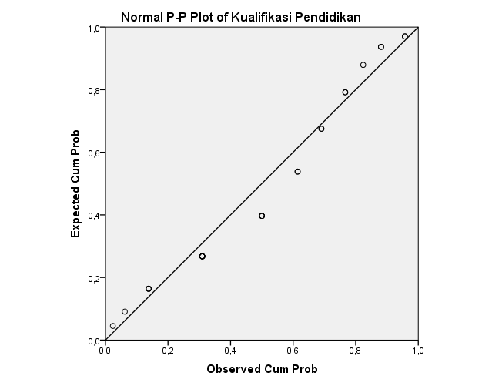
Gambar 4.4. Uji normalitas data kualifikasi pendidikan
- Gambaran Pengalaman Kerja (X2)
Pengalaman Kerja guru itu sendiri adalah masa kerja guru dalam melaksanakan tugas sebagai pendidik pada satuan pendidikan tertentu sesuai dengan surat tugas dari lembaga yang berwenang (dapat dari pemerintah atau kelompok masyarakat penyelenggara pendidikan).
Untuk mengetahui pengalaman kerja guru di SMP Negeri 1 Tompobulu Kabupaten Bantaeng yang telah digambarkan sebelumnya dapat dilihat dari tanggapan responden yang terjabarkan dalam bentuk grafik di bawah ini
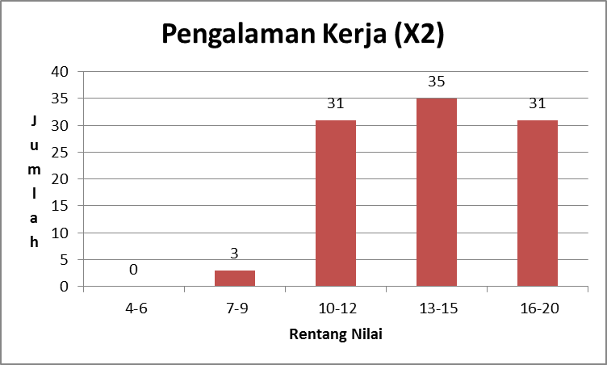
Gambar 4.5 Pengalaman Kerja guru (X2)
Berdasarkan data tersebut di atas, dapat dipahami bahwa di Ditinjau dari variabel pengalaman kerja memiliki rentangan skor antara 4 sampai dengan 20 dengan skor rerata 13,73, simpangan baku 2,05. Tingkat rata-rata pengalaman kerja ini termasuk dalam kategori baik. Adapun pengalaman kerja, yang termasuk sangat baik adalah 31%; yang termasuk baik adalah 35%; yang tergolong agak baik adalah 31%; tidak baik meliputi 3%; dan yang sangat tidak baik 0%. frekuensi terbesar berada pada rentangan skor 13 sampai dengan 15, yakni sebanyak 35%.
Secara grafis distribusi nilai pengalaman kerja dijelaskan pada gambar di bawah ini. Distribusi data pengalaman kerja adalah normal, hal ini bisa terbukti dari bentuk histogram yang mendekati norma, P-P plot berpola garis lurus (gambar 4.4). nilai pengalaman kerja berdistribusi normal artinya pengalaman kerja yang paling banyak dijumpai adalah pada kategori baik, untuk lebih jelasnya dapat dilihat gambar di bawah ini
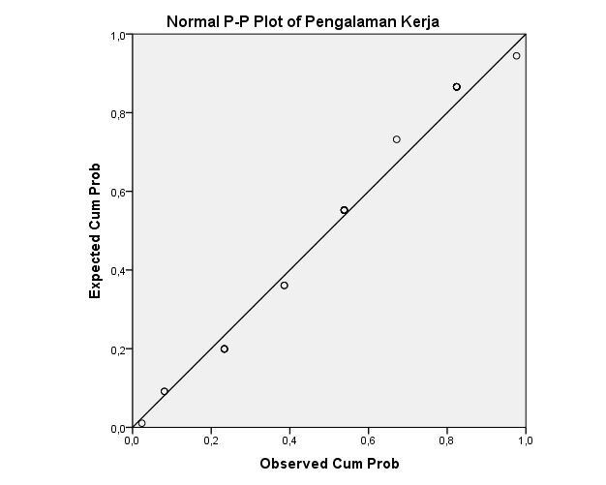
Gambar. 4.6 Uji normalitas data Pengalaman Kerja (X2)
- Gambaran Disiplin Kerja Guru (X3)
Disiplin kerja adalah suatu sikap seseorang yang patuh dan taat terhadap norma dan peraturan yang telah ditetapkan. Sedangkan pada penelitian ini, disiplin kerja didefinisikan sebagai suatu sikap guru yang patuh dan taat terhadap norma dan peraturan yang telah ditetapkanoleh sekolah.
Untuk mengetahui disiplin kerja di SMP Negeri 1 Tompobulu Kabupaten Bantaeng yang telah digambarakan sebelumnya dapat dilihat dari tanggapan responden yang terjabarkan dalam bentuk grafik di bawah ini
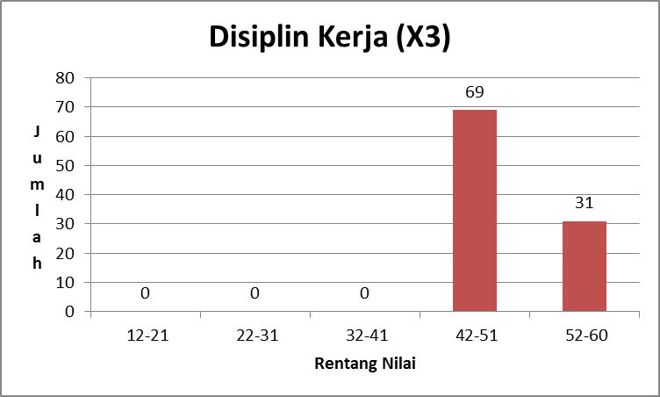
Gambar 4.7 Disiplin Kerja guru (X3)
Berdasarkan data tersebut di atas, dapat dipahami bahwa di Ditinjau dari variabel disiplin kerja memiliki rentangan skor antara 12 sampai dengan 60 dengan skor rerata 13,73, simpangan baku 2,05. Tingkat rata-rata disiplin kerja ini termasuk dalam kategori baik. Adapun disiplin kerja, yang termasuk sangat baik adalah 31%; yang termasuk baik adalah 69%; yang tergolong agak baik adalah 0%; tidak baik meliputi 0%; dan yang sangat tidak baik 0%. frekuensi terbesar berada pada rentangan skor 42 sampai dengan 51, yakni sebanyak 69%.
Secara grafis distribusi nilai disiplin kerja dijelaskan pada gambar di bawah ini. Distribusi data disiplin kerja adalah normal, hal ini bisa terbukti dari bentuk histogram yang mendekati norma, P-P plot berpola garis lurus (gambar 4.2). nilai pengalaman kerja berdistribusi normal artinya pengalaman kerja yang paling banyak dijumpai adalah pada kategori baik, untuk lebih jelasnya dapat dilihat gambar di bawah ini
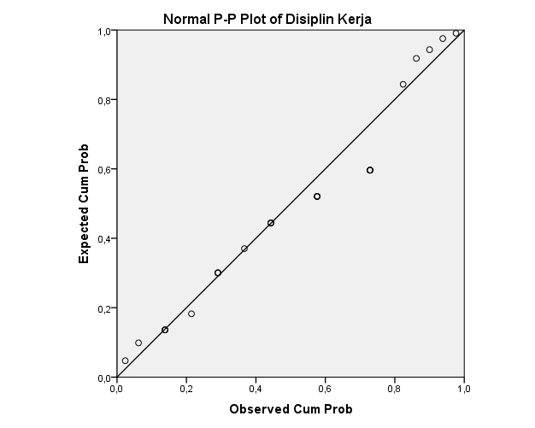
Gambar. 4.8 Uji normalitas data Disiplin Kerja (X3)
- Analisis Statistik Inferensial
- Uji Normalitas Data
Sebelum dilakukan analisis data lebih lanjut, terlebih dahulu perlu diketahui apakah data penelitian ini sudah memenuhi persyaratan statistik yang akan digunakan dalam menguji hipotesis. Pengujian persyaratan analisis untuk penggunaan statistik adalah yang diperoleh sekurang-kurangnya terdistribusi normal.
Uji normalitas data dimaksudkan untuk mengetahui kenormalan data tentang hubungan variabel-variabel yang akan diteliti sehingga dapat dilanjutkan dengan perhitungan statistk parametris. Kriteria dari pengujian ini adalah dengan menggunakan metode uji normalitas data Kolmogorof-Smirnov. variabel kualifikasi pendidikan, pengalaman kerja, disiplin kerja dan pretasi kerja guru sebesar 0,939lebih besar dari 0,05 maka data tersebut terdistribusi normal. untuk lebih jelasnya dapat dilihat pada lampiran 2.
- Uji Korelasi
Untuk menguji hipotesis dan mengetahui ada atau tidaknya tentang hubungan antar variabel dapat dilihat dari analisis data seperti;

Tabel 4.4. Hasil Uji Corelation X1, X2, X3 ke Y .
Correlations
 |  | Kualifikasi Pendidikan | Pengalaman Kerja | Disiplin Kerja | Prestasi Kerja
Kualifikasi Pendidikan | Pearson Correlation | 1 | ,364 | ,892** | ,586**
 | Sig. (2-tailed) |  | ,068 | ,000 | ,002
 | N | 26 | 26 | 26 | 26
Pengalaman Kerja | Pearson Correlation | ,364 | 1 | ,654** | ,505**
 | Sig. (2-tailed) | ,068 |  | ,000 | ,009
 | N | 26 | 26 | 26 | 26
Disiplin Kerja | Pearson Correlation | ,892** | ,654** | 1 | ,641**
 | Sig. (2-tailed) | ,000 | ,000 |  | ,000
 | N | 26 | 26 | 26 | 26
Prestasi Kerja | Pearson Correlation | ,586** | ,505** | ,641** | 1
 | Sig. (2-tailed) | ,002 | ,009 | ,000
 | N | 26 | 26 | 26 | 26
**. Correlation is significant at the 0.01 level (2-tailed).

Hubungan antar variabel di atas, yaitu hubungan antara variabel kualifikasi pendidikan, pengalaman Kerja, disiplin kerja dan prestasi kerja di SMP Negeri 1 Tompobulu Kabupaten Bantaeng dapat dijelaskan sebagai berikut:
- Pengaruh Kualifikasi Pendidikan terhadap Prestasi Kerja Guru di SMP Negeri 1 Tompobulu Kabupaten Bantaeng
Berdasarkan analisis data pada tabel 4.6 di atas, hubungan antara kualifikasi pendidikan terhadap prestasi kerja guru dengan perolehan korelasi sebesar 0,586 yang berada pada kategorisasi hubungan kuat dengan taraf signifikansinya adalah 0,000 yang mana lebih kecil daripada 0,05. Hal ini berarti hubungan antara kualifikasi pendidikan terhadap prestasi kerja guru di SMP Negeri 1 Tompobulu Kabupaten Bantaeng signifikan. Untuk mengetahui pengaruh kualifikasi pendidikan terhadap prestasi kerja guru dapat dilihat pada lampiran 3 analisis data.
Dari hasil olah data diperoleh nila R square = 0,343 artinya variabel kualifikasi pendidikan dapat menerangkan variabilitas sebesar 34,30% dari variabel prestasi belajar, sedangkan sisanya diterangkan oleh variabel lain (dimana R² merupakan koefisien determinasi). Untuk pengujian signifikansi koefisien regresi dapat dilakukan dengan melihat hasil lampiran 3 analisis data:
Pada taraf signifikansi 5%, dari nilai sig. = 0,000 yang lebih dari taraf signifikansi 5% sehingga dapat disimpulkan bahwa tolak Ho artinya konstanta berpengaruh pada prestasi belajar di SMP Negeri 1 Tompobulu Kabupaten Bantaeng. Sehingga model regresi terbentuk adalah
Y = 33,236+ 0,781(X)
Tanda + pada variabel kualifikasi pendidikan menunjukkan arah searah, artinya bila kualifikasi pendidikan di tingkatkan maka prestasi kerja akan diperoleh akan naik, begitu sebaliknya.
- Pengalaman Kerja (X2) berpengaruhpositif dan signifikan secara parsial terhadap Prestasi Belajar SMP Negeri 1 Tompobulu Kabupaten Bantaeng.
Berdasarkan analisis data pada tabel 4.6 di atas, hubungan antara pengalaman kerja terhadap prestasi kerja guru dengan perolehan korelasi sebesar 0,505 yang berada pada kategorisasi hubungan kuat dengan taraf signifikansinya adalah 0,000 yang mana lebih kecil daripada 0,05. Hal ini berarti hubungan antara pengalaman kerja terhadap prestasi kerja guru signifikan. Untuk mengetahui pengaruh pengalaman kerja terhadap prestasi kerja guru dapat dilihat pada lampiran 3 analisis data.
Dari hasil olah data diperoleh nila R square = 0,255 artinya variabel pengalaman kerja dapat menerangkan variabilitas sebesar 25,50% dari variabel prestasi belajar, sedangkan sisanya diterangkan oleh variabel lain (dimana R² merupakan koefisien determinasi). Untuk pengujian signifikansi koefisien regresi dapat dilakukan dengan melihat hasil lampiran 3 analisis data.
Pada taraf signifikansi 5%, dari nilai sig. = 0,000 yang lebih dari taraf signifikansi 5% sehingga dapat disimpulkan bahwa tolak Ho artinya konstanta berpengaruh pada prestasi belajar di SMP Negeri 1 Tompobulu Kabupaten Bantaeng. Sehingga model regresi terbentuk adalah
Y = 39,179 + 0,917 (X)
Tanda + pada variabel pengalaman kerja menunjukkan arah searah, artinya bila kualifikasi pendidikan di tingkatkan maka prestasi kerja akan diperoleh akan naik, begitu sebaliknya.
- Disiplin Kerja berpengaruhpositif dan signifikan secara parsial terhadap Prestasi Kerja di SMP Negeri 1 Tompobulu Kabupaten Bantaeng
Berdasarkan analisis data pada tabel 4.6 di atas, hubungan antara disiplin kerja terhadap prestasi kerja gurudi SMP Negeri 1 Tompobulu Kabupaten Bantaeng dengan perolehan korelasi sebesar 0,641 yang disiplin kerja ada pada kategorisasi hubungan sangat kuat dengan taraf signifikansinya adalah 0,000 yang mana lebih kecil daripada 0,05. Hal ini berarti hubungan antara disiplin kerja terhadap prestasi kerja guru signifikan. Untuk mengetahui pengaruh disiplin kerja terhadap prestasi kerja guru dapat dilihat pada lampiran 3 analisis data.
Dari hasil olah data diperoleh nilai R square = 0,411 artinya variabel disiplin kerja dapat menerangkan variabilitas sebesar 41,10% dari variabel prestasi belajar, sedangkan sisanya diterangkan oleh variabel lain (dimana R2 merupakan koefisien determinasi). Untuk pengujian signifikansi koefisien regresi dapat dilakukan dengan melihat hasil lampiran 3 analisis data:
Pada taraf signifikansi 5%, dari nilai sig. = 0,000 yang lebih dari taraf signifikansi 5% sehingga dapat disimpulkan bahwa tolak Ho artinya konstanta berpengaruh pada prestasi belajar di SMP Negeri 1 Tompobulu Kabupaten Bantaeng. Sehingga model regresi terbentuk adalah
Y = 33,148 + 0,457 (X1)
Tanda + pada variabel disiplin kerja menunjukkan arah searah, artinya bila disiplin kerja di tingkatkan maka prestasi kerja akan diperoleh akan naik, begitu sebaliknya.
- Kualifikasi Pendidikan, Pengalaman Kerja dan Disiplin Kerja terhadap Prestasi Belajar di SMP Negeri 1 Tompobulu Kabupaten Bantaeng
Berdasarkan analisis data pada tabel 4.4 di atas, hubungan antara kualifikasi pendidikan, pengalaman kerja, disiplin kerja terhadap prestasi kerja guru dengan perolehan korelasi sebesar 0,641 yang disiplin ada pada kategorisasi hubungan sangat kuat dengan taraf signifikansinya adalah 0,000 yang mana lebih kecil daripada 0,05. Hal ini berarti hubungan antara kualifikasi pendidikan, pengalaman kerja, disiplin kerja terhadap prestasi kerja guru signifikan. Untuk mengetahui pengaruh kualifikasi pendidikan, pengalaman kerja, disiplin kerja terhadap prestasi kerja guru dapat dilihat pada lampiran 3 analisis data.
Dari hasil olah data diperoleh nila R square = 0,442 artinya variabel kualifikasi pendidikan, pengalaman kerja, disiplin kerja dapat menerangkan variabilitas sebesar 44,20% dari variabel prestasi belajar, sedangkan sisanya diterangkan oleh variabel lain (dimana R² merupakan koefisien determinasi). Untuk pengujian signifikansi koefisien regresi dapat dilakukan dengan melihat hasil lampiran 3 analisis data:
Pada taraf signifikansi 5%, dari nilai sig. = 0,000 yang lebih dari taraf signifikansi 5% sehingga dapat disimpulkan bahwa tolak Ho artinya konstanta berpengaruh pada prestasi belajar di SMP Negeri 1 Tompobulu Kabupaten Bantaeng. Sehingga model regresi terbentuk adalah
Y = 29,177 + 0,525 (X1) + 0,547 (X2) + 0,066 (X3)
Tanda + pada variabel kualifikasi pendidikan, pengalaman kerja, disiplin kerja menunjukkan arah searah, artinya bila kualifikasi pendidikan, pengalaman kerja, disiplin kerja di tingkatkan maka prestasi kerja akan diperoleh akan naik, begitu sebaliknya.

- PEMBAHASAN
- Kualifikasi pendidikan (X1) berpengaruh positif dan signifikan secara parsial terhadap Prestasi Kerja Guru di SMP Negeri I Tompobulu Kabupaten Bantaeng

Berdasarkan analisis data sebelumnya, hubungan antara kualifikasi pendidikan terhadap prestasi kerja guru dengan perolehan korelasi berada pada kategorisasi hubungan kuat dengan taraf signifikansinya adalah 0,000 yang mana lebih kecil daripada 0,05. Hal ini berarti hubungan antara kualifikasi pendidikan terhadap prestasi kerja guru adalah signifikan.
Kualifikasi Pendidikan mampu memberi manfaat dalam peningkatan keberhasilan Prestasi Kerja Guru, Menurut Ahmadi (1990: 70) “pendidikan adalah suatu kegiatan yang secara sadar dan disengaja, serta penuh tanggung jawab yang dilakukan oleh orang dewasa kepada anak sehingga timbul interaksi dari keduanya agar anak tersebut mencapai kedewasaan yang di cita-citakan dan berlangsung terus-menerus”
Menurut Abdullah (2001:17) bahwa “Pendidikan sebagai usaha manusia untuk membina kepribadiannya sesuai dengan nilai-nilai yang ada dalam masyarakat dan kebudayaannya” Dari pendapat tersebut ditunjukkan bahwa bagaimanapun sedehananya peradaban suatu masyarakat didalamnya berlangsung proses pendidikan, dengan demikian pendidikan telah ada sepanjang peradaban umat manusia. Pendidikan pada hakekatnya merupakan usaha manusia melestarikan hidupnya, oleh karena itu pendidikan merupakan persoalan manusia dalam hidup dan kehidupannya.
Kualifikasi pendidikan adalah keahlian yang diperlukan untuk melakukan sesuatu atau menduduki jabatan tertentu yang dapat dilihat dari segi derajat kelulusannya. Kualifikasi mendorong seseorang untuk memiliki suatu keahlian atau kecakapan khusus dalam dunia pendidikan,baik sebagai pengajar mata pelajaran, administrasi pendidikan. Menurut Sudaryono (2009), kualifikasi pendidikan berhubungan erat dengan kinerja guru dalam mengmbangkan peran sebagai agen pembelajaran (Learning Agent). Sebagai agen pembelajaran guru memiliki peran sentral dan strategis sebagai fasilitator,motiator,pemacu,perekayasa pembelajaran dan pemberi inspirasi belajar bagi peserta didik.
Kualifikasi pendidikan selain menjadi tuntutan profesi juga merupakan tuntutan yuridis formal bagi tenaga pendidik,tuntutan tersebut menjadi wajib dipenuhi dan dimiliki setiap guru agar memiliki legalitas dan dapat menujukkan kredibilitas sebagai agen pembelajaran, sehingga dapat melaksanakan tugas keprofesiannya secara professional.
Dari beberapa pengertian kualifikasi pendidikan di atas,secara garis besar dapat dipahami dalam dua sudut pandang yang berbeda. Yang pertama, kualifikasi sebagai tigkat pendidikan yang harus ditempuh oleh seseorang untuk memperoleh kewenangan dan legitimasi dalam menjalankan profesinya. Sementara pandangan yang kedua memaknai kualifikasi sebagai kemampuan atau kompetensi yang harus dimiliki atau dikuasai seseorang sehingga dapat melakukan pekerjaannya secara berkualitas, maka apabila Kualifikasi Pendidikan optimal maka akan meningkatkan Prestasi Kerja Guru, dengan demikian dapat disimpulkan bahwa kuaifikasi pendidikan berpengaruh positif artinya semakin tinggi kualifikasi pendidikan seseorang,maka prestasi kerja guru akan meunjukkan hasil yang cenderung menjadi tinggi.

- Pengalaman Kerja (X2) berpengaruh positif dan signifikan secara parsial terhadap Prestasi Kerja guru SMP Negeri 1 Tompobulu Kabupaten Bantaeng.

Berdasarkan analisis data sebelumnya, hubungan antara pengalaman kerja terhadap prestasi kerja guru dengan perolehan korelasi yang berada pada kategorisasi hubungan kuat dengan taraf signifikansinya adalah 0,000 yang mana lebih kecil daripada 0,05. Hal ini berarti hubungan antara pengalaman kerja terhadap prestasi kerja guru signifikan.
Pengalaman Kerja memiliki keterkaitan dengan Prestasi Kerja Guru, Mangkunegara (2006), menjelaskan bahwa terdapat faktor-faktor yang mempengaruhi prestasi kerja, di antaranya: (1) Kualitas kerja, Faktor ini meliputi akurasi ketelitian, kerapian dalam melaksanakan tugas, mempergunakan memelihara alat kerja dan kecakapan dalam melakukan pekerjaan. (2) Pengetahuan, Merupakan kemampuan seorang guru dinilai dari pengetahuan mengenai sesuatu hal yang berhubungan dengan tugas dan prosedur kerja, penggunaan alat kerja maupun kemampuan teknis atas pekerjaannya. Faktor kualitas kerja dan pengetahuan sangat erat kaitannya dengan pengalaman kerja seseorang. Pengalaman kerja seorang guru merupakan salah parameter penting dalam peningkatan prestasi kerjanya. Pengalaman dalam semua kegiatan sangat diperlukan, karena experience is the best teacher, pengalaman guru yang terbaik. Maksud dari hal tersebut adalah bahwa seseorang belajar dari pengalaman yang pernah dialaminya. Dengan pengalaman yang didapat seseorang guru, akan lebih cakap dan terampil serta mampu melaksanakan tugas pekerjaannya, utamanya tugas mengajar.
Johnson (2007) menyatakan bahwa pengalaman memunculkan potensi seseorang. Potensi penuh akan muncul bertahap seiring berjalannya waktu sebagai tanggapan terhadap bermacam-macam pengalaman. Jadi sesungguhnya yang penting diperhatikan dalam hubungan tersebut adalah kemampuan seseorang untuk belajar dari pengalamannya, baik pegalaman manis maupun pahit. Maka pada hakikatnya pengalaman adalah pemahaman terhadap sesuatu yang dihayati dan dengan penghayatan serta mengalami sesuatu tersebut diperoleh pengalaman, ketrampilan ataupun nilai yang menyatu pada potensi diri. Semakin banyak pengalaman kerja seseorang, akan membentuk perillaku yang dapat menunjang kinerjanya, salah satu perilaku tersebut adalah sikap kedisiplinan dalam bekerja. Sesuai dengan konsep dan uraian dari para ahli diatas, maka pengalaman mengajar bagi seorang guru merupakan sesuatu yang sangat berharga,karena mengajar merupakan keterampilan dan seni yang hanya dapat dirasakan oleh guru sebagai pribadi dalam mentransfer ilmu yang dimilikinya. Pengaruh pengalaman kerja bersifat positif artinya semakin lama masa kerja seorang guru maka pengalaman kerjanya akan semakin banyak dana berdampak pada luasnya pengetahuan sehingga akan meningkatkan prestasi kerja guru.

- Disiplin Kerja berpengaruh positif dan signifikan secara parsial terhadap Prestasi Kerja Guru di SMP Negeri 1 Tompobulu Kabupaten Bantaeng

Berdasarkan analisis data sebelumnya, hubungan antara disiplin kerja terhadap prestasi kerja guru dengan perolehan korelasi yang disiplin kerja ada pada kategorisasi hubungan sangat kuat dengan taraf signifikansinya adalah 0,000 yang mana lebih kecil daripada 0,05. Hal ini berarti hubungan antara disiplin kerja terhadap prestasi kerja guru signifikan.
Menurut Siswanto (2006) Disiplin kerja sebagai suatu sikap menghormati, menghargai, patuh dan taat terhadap peraturan-peraturan yang berlaku baik yang tertulis maupun yang tidak tertulis serta sanggup menjalankannya dan tidak mengelak menerima sanksi-sanksi apabila ia melanggar tugas dan wewenang yang diberikan kepadanya. Kemudian siswanto (2005), menjelaskan pengertian disiplin kerja adalah adalah Suatu sikap menghormati, patuh dan taat terhadap peraturan – peraturan yang berlaku, baik tertulis maupun tidak tertulis serta sanggup menjalankan dan tidak mengelak untuk menerima sanksi – sanksi apabila ia melanggar tugas dan wewenang yang diberikannya kepadanya.
Terdapat konsep tentang keterhubungan antara Disiplin Kerja dengan Prestasi Kerja Guru, Mangkunegara (2006), menjelaskan bahwa terdapat faktor-faktor yang mempengaruhi prestasi kerja, di antaranya: (1) Kualitas kerja, Faktor ini meliputi akurasi ketelitian, kerapian dalam melaksanakan tugas, mempergunakan memelihara alat kerja dan kecakapan dalam melakukan pekerjaan. (2) Pengetahuan, Merupakan kemampuan seorang guru dinilai dari pengetahuan mengenai sesuatu hal yang berhubungan dengan tugas dan prosedur kerja, penggunaan alat kerja maupun kemampuan teknis atas pekerjaannya. Faktor kualitas kerja dan pengetahuan sangat erat kaitannya dengan tingkat kedisiplinan seseorang dalam peningkatan prestasi kerjanya. Sikap disiplin kerja yang dimiliki oleh seorang guru sangat penting bagi suatu sekolah dalam rangka mewujudkan tujuan pendidikan dan pengajaran. Tanpa disiplin kerja guru yang baik sulit bagi suatu sekolah mencapai hasil yang optimal. Disiplin yang baik mencerminkan besarnya tanggung jawab seseorang terhadap tugas-tugas yang diberikan kepadanya. Hal ini mendorong gairah kerja, semangat kerja dan terwujudnya tujuan pendidikan dan pengajaran. Sesuai dengan konsep dan uraian dari para ahli diatas, maka apabila Disiplin Kerja dapat diterapkan dengan baik dan maksimal oleh guru maka akan meningkatkan Prestasi Kerja Guru.

- Kualifikasi Pendidikan, Pengalaman Kerja dan Disiplin Kerja terhadap Prestasi Kerja Guru di SMP Negeri 1 Tompobulu Kabupaten Bantaeng

Berdasarkan analisis data pada tabel 4.4 di atas, hubungan antara kualifikasi pendidikan, pengalaman kerja, disiplin kerja terhadap prestasi kerja guru dengan perolehan korelasi yang disiplin kerja ada pada kategorisasi hubungan sangat kuat dengan taraf signifikansinya adalah 0,000 yang mana lebih kecil daripada 0,05. Hal ini berarti hubungan antara kualifikasi pendidikan, pengalaman kerja, disiplin kerja terhadap prestasi kerja guru signifikan dan dapat diterima,artinya kualifikasi pendidikan,pengalaman kerja dan disiplin kerja dapat mempengaruhi prestasi kerja guru di SMP Negeri 1 Tompobulu Kabupaten Bantaeng, Hasil penelitian ini sejalan dengan Wahyudi, Agung (2010)Terdapat pengaruh positif dan signifikan antara Kualifikasi Pendidikan dan Motivasi Kerja Guru secara bersama-sama maupun secara sendiri-sendiri terhadap Prestasi Kerja Guru.
Hasil penelitian sejalan dengan Sri Budi Herawati (2011). Kesimpulan yang di dapat bahwa Terdapat pengaruh langsung dan signifikan dari Kualifikasi Pendidikan terhadap prestasi kerja guru, terdapat pengaruh langsung dan signifikan dari kompetensi guru terhadap prestasi kerja guru dan terdapat pengaruh langsung dan signifikan dari Kualifikasi Pendidikan terhadap kompetensi guru.
Aan Soelehan dan Iswandi Sukartaatmadja (2009) Terdapat pengaruh signifikan variabel disiplin keja, lingkungan kerja dan semangat kerja terhadap prestasi kerja Guru dan Pegawai SMP Perintis Kecamatan Pancoranmas Kota Depok. i. Siti Bariroh (2013) Kesimpulan yang di dapat bahwa terdapat pengaruh positif dan signifikan disiplin, lingkungan kerja dan pendidikan dan pelatihan (Diklat) terhadap prestasi kerja guru. Hal serupa seperti yang dikemukakan oleh Arie Supriyatno dan Istiyanti (2013) Terdapat pengaruh motivasi kerja dan pengalaman kerja terhadap prestasi kerja guru secara bersama-sama maupun secara sendiri-sendiri.

